**需求文档**

已阅2016年5月19日09:58:13

项目名称：酷狗

页面截图及名称

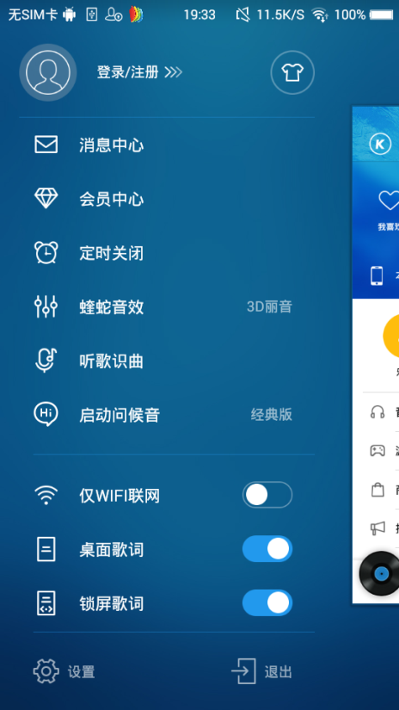 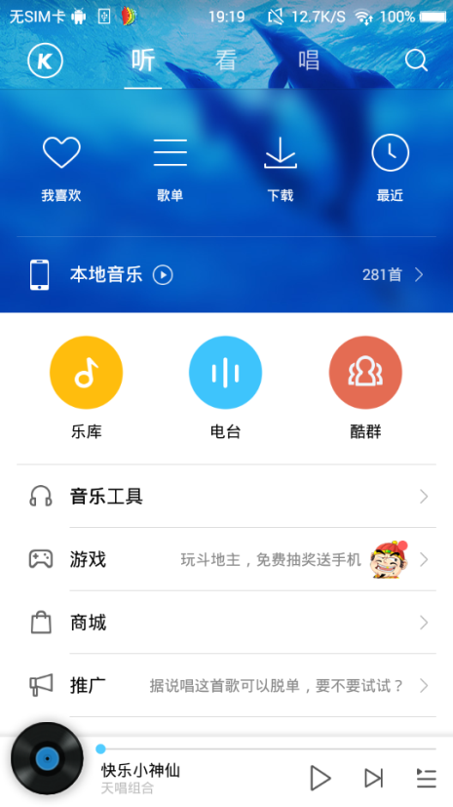

首页

无名页面

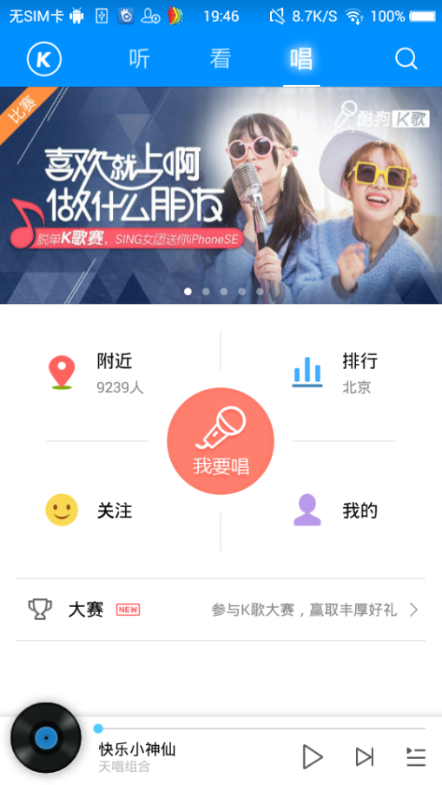 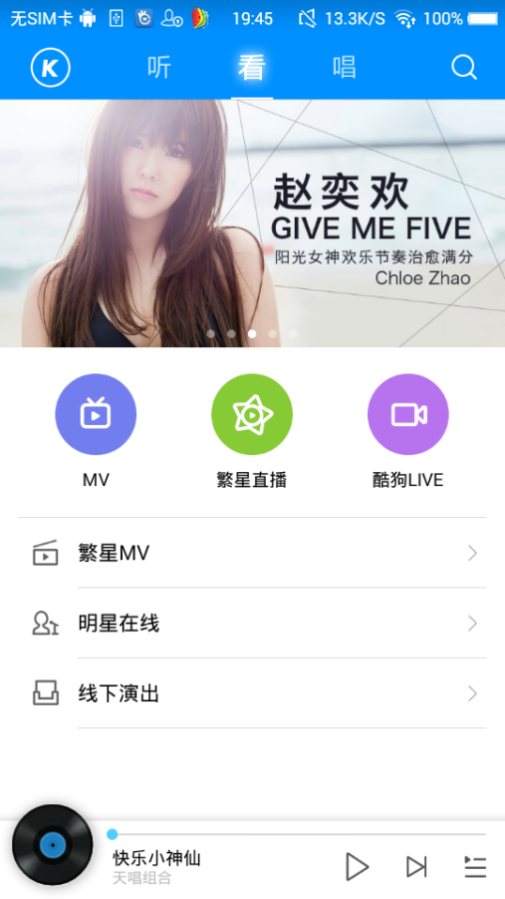

看页面

唱歌页面

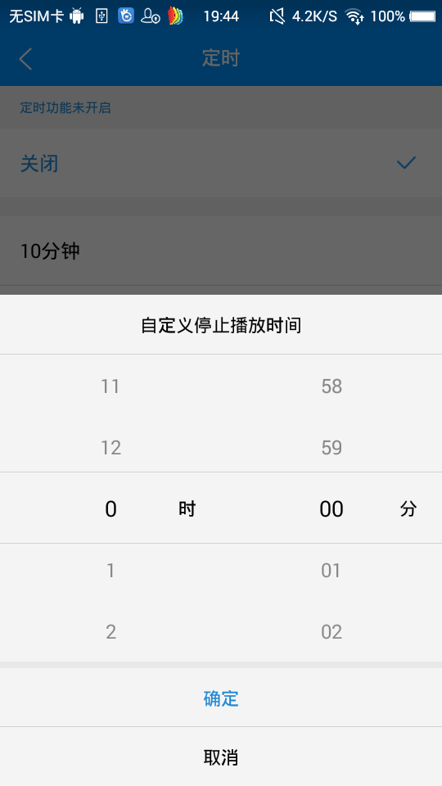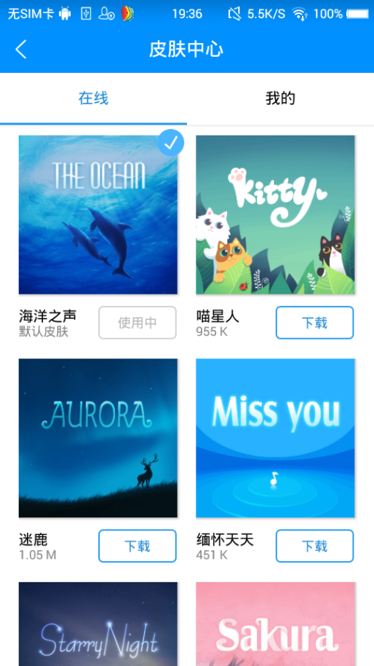

更换皮肤页面

时间页面

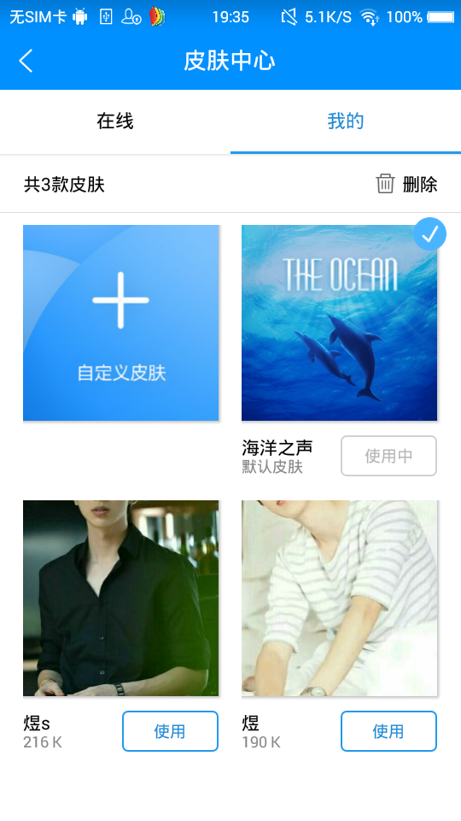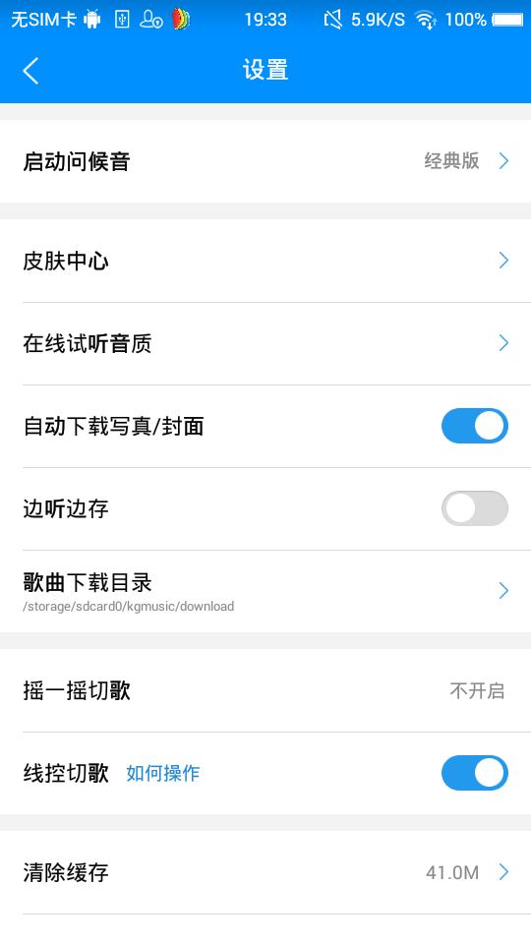

设置页面

更换皮肤页面

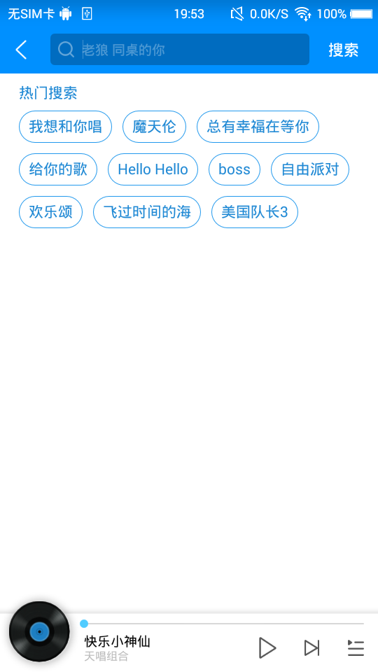 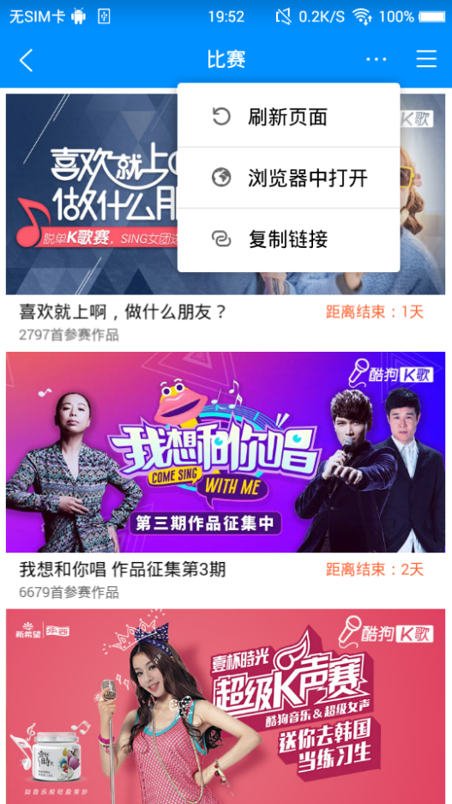

比赛菜单页面

搜索页面

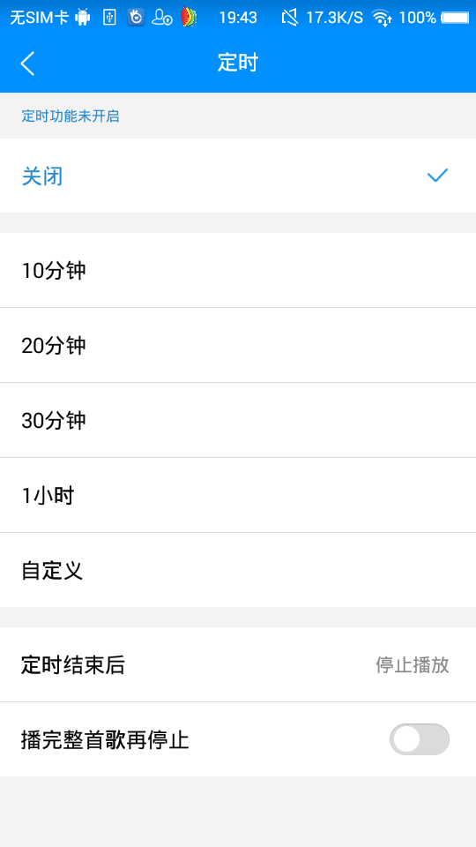

定时页面

比赛页面

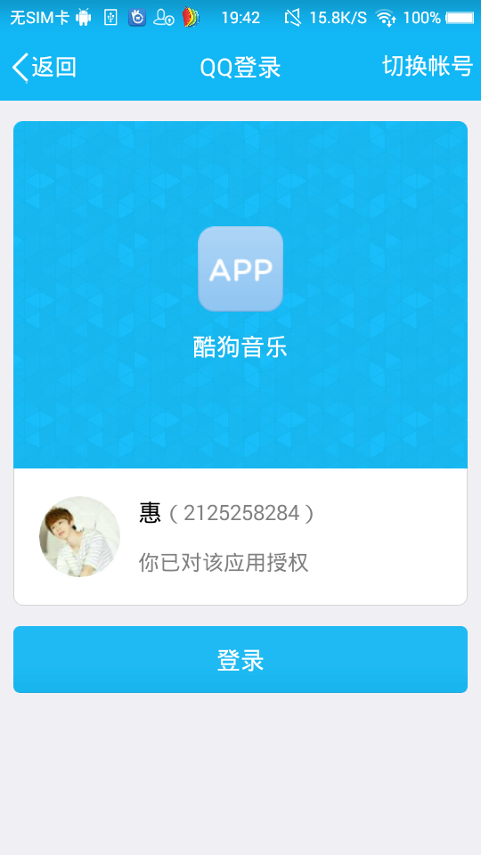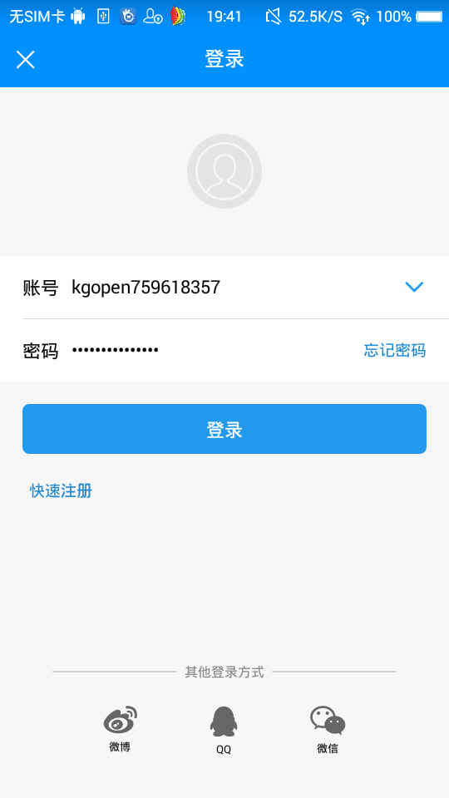

登录页面

qq登录页面

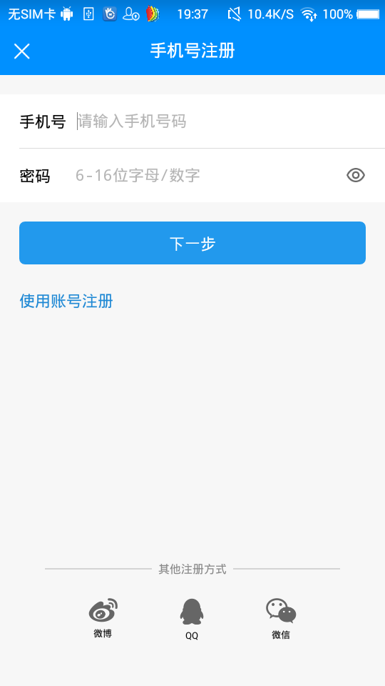

注册页面

**页面之间的跳转关系：**

首页 点击k 跳转到 无名页面

首页 点击看 跳转到 看页面

首页 点击唱 跳转到 唱歌页面

唱歌页面 点击大赛 跳转到 比赛页面

比赛页面 点击右上角 弹出菜单

无名页面 点击登录 跳转到 登录页面

无名页面 点击衣服 跳转到 更换皮肤页面

无名页面 点击定时关闭 跳转到 定时页面

无名页面 点击设置 跳转到 设置页面

登录页面 点击注册 跳转到 注册页面

登录页面 点击qq 跳转到 qq登录页面

定时页面 点击自定义 跳转到 时间页面

首页 点击搜索 跳转到 搜索页面